PHIẾU HỌC TẬP
BUỔI 2 : HAI ĐƯỜNG THẲNG SONG SONG. TIÊN ĐỀ EUCID
Bài 1: Cho hình vẽ bên, điền từ thích hợp vào chỗ trống (…).
a) và là cặp góc ………..
b) và là cặp góc ………..
c) và là cặp góc ………..
d) và là cặp góc ………..
e) và là cặp góc ………..

Bài 2: Cho hình vẽ bên biết , . Hai đường thẳng aa’ và bb’ có song song?

Bài 3: Tìm trên hình vẽ bên các cặp đường thẳng song song.

Bài 4: Cho các hình vẽ dưới đây và cho biết trong mỗi trường hợp đó hai đường thẳng có song song với nhau không? Vì sao?
hình 1 | hình 2
hình 3 | hình 4

Bài 5: Cho hình vẽ bên. Chứng minh:
a)
b)

Bài 6: Cho hình vẽ bên. Biết và .
Tính số đo các góc còn lại trên hình

Bài 7: Cho hình vẽ biết:  Chứng tỏ rằng :  a)  b) | 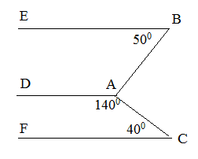

Bài 8: Trên hình vẽ bên biết và .
Tính

Bài 9: Cho hình vẽ, biết
Chứng tỏ:

Bài 10: Tính số đo x trong hình sau:
hình 1 | hình 2
Bài 11: Cho tam giác Vẽ điểm M sao cho góc bằng và so le trong với góc . Vẽ điểm N sao góc bằng và so le trong với góc C. Chứng tỏ rằng ba điểm thẳng hàng.
Bài 12. Cho tam giác ABC. Từ điểm D trên cạnh BC vẽ .
a) Kể tên những góc ở trong hình vẽ bằng góc A;
b) Giả sử , tính số đo góc A.
Bài 13: Cho tam giác ABC, . Trên tia đối của tia AB lấy điểm M. Vẽ tia Mx trên nửa mặt phẳng bờ MB không chứa C sao cho . Vẽ tia Ay là tia phân giác của góc CAM. Chứng tỏ rằng và .
BÀI TẬP GIAO VỀ NHÀ
Bài 1. Cho hình sau:
a) Kể tên các góc so le trong.
b) Kể tên các góc đồng vị.
c) Kể tên các góc trong cùng phía.
d) Tính số đo các góc còn lại trong hình.
Bài 2. Hãy chỉ ra các đường thẳng song song trong các hình sau:
Bài 3. Cho hình sau:
a) Chứng minh AC // BD.
b) Tính .
c) Tính .
Bài 4. Cho hình vẽ bên.
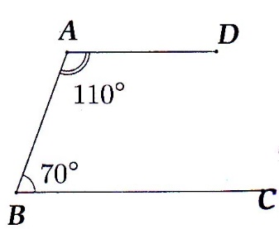
a) Chứng minh song song với .
b) Trên nửa mặt phẳng có bờ là đường thẳng AB không chứa điểm D, lấy điểm E sao cho = 70°. Chứng minh thẳng hàng theo hai cách sau:
Cách 1: Chứng minh = 180°.
Cách 2: Sử dụng tiên đề Ơ-clit.
Bài 5. Cho hình vẽ bên:
Chứng minh5: a) b)

